[](http://www.inturotel.com/es/)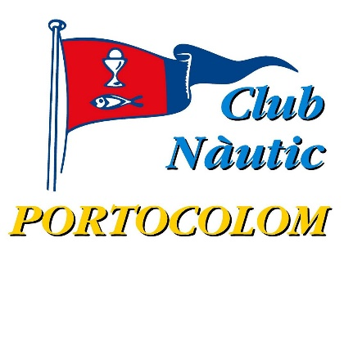

ANUNCIO DE REGATA

TROFEU INTUROTEL

CLUB NAUTIC PORTOCOLOM

7 Y 8 de Marzo de 2020

Clases: OPTIMIST

La organización del trofeo Inturotel para las Clases relacionadas en la cabecera del presente Anuncio de Regata, correrá a cargo del Club Nautic Portocolom en colaboración con la Federación Balear de Vela.

**1. REGLAS**

La regata se regirá por las reglas de regata como se definen en el Reglamento de Regatas a Vela de la Wolrd Sailing para 2017 – 2020 (RRV).

El reglamento técnico de la FBV 2017

En caso de discrepancia entre el presente Anuncio de Regata y las Instrucciones de Regata, prevalecerán estas últimas.

**2. PUBLICIDAD**

Los participantes podrán exhibir publicidad individual clasificada como de Categoría C de acuerdo con la Reglamentación 20 de la WS y las prescripciones de la RFEV a dicha reglamentación.

**3. ELEGIBILIDAD**

* 1. Los participantes deben cumplir los requisitos de elegibilidad reflejados en la Reglamentación 19 de la WS y las prescripciones de la RFEV a dicha reglamentación.
  2. Trofeo Inturotel es una regata abierta para las Clases mencionadas.
  3. Los participantes deben ser miembros de la Asociación Española de la Clase en que participa.
  4. En caso de superarse los 80 participantes en una determinada clase, se podrá navegar en grupo si el comité organizador lo cree oportuno.

**4. INSCRIPCIONES**

4.1 Las inscripciones se cumplimentarán en la página web de la federación.

4.2 El Comité Organizador se reserva el derecho de admitir las inscripciones que se reciban después de la fecha límite indicada.

**5. CONFIRMACIÓN DE INSCRIPCION:**

5.1 El Registro queda condicionado a la presentación, antes de la hora señalada, de los siguientes documentos:

* Licencia Federativa de Deportista para el año 2020
* Tarjeta de la Asociación Española de la Clase.

###### **6. PUNTUACION**

Se aplicará el Apéndice A y el sistema de Puntuación Baja, descrito en la regla A4.1 del RRV.

**7. PROGRAMA**

|  |  |  |
| --- | --- | --- |
| Fecha | Hora | Acto |
| 7 de Marzo | 09.00  11.00  12.30 | Apertura oficina de regatas  Registro de participantes  Entrega de Instrucciones de Regata  Señal de atención de la 1ª prueba |
| 8 de Marzo | 12:00 | Señal de atención de la 1ª prueba del día.  No se darán señales de salida mas tarde de las 15:30h. |

###### **8. RESPONSABILIDAD**

8.1 Los participantes en el Trofeu Inturotel lo hacen bajo su propio riesgo y responsabilidad.

8.2 El Comité Organizador o cualquier persona u organismo involucrado en la organización del evento, rechazan responsabilidad alguna por perdidas, daños, lesiones o molestias que pudieran acaecer a personas o cosas, tanto en tierra como en mar, como consecuencia de la participación en las pruebas amparadas por estas Anuncio de Regata.

8.3 Se llama la atención sobre la Regla Fundamental 4, Decisión de Regatear, de la parte 1 del RRV, que establece:

*“Es de la exclusiva responsabilidad de un barco decidir si participa en una prueba o si continúa en regata”*

Club Nautic Portocolom

El Comité Organizador